D-Lab Project

# Short User Manual for Teacher

Prepared by Metamorphosis Ltd & SRGB

**১. ব্যবহারবিধি সম্পর্কে**

প্রতিটি স্কুল ল্যাব পিসিতে কীভাবে ডেস্কটপ মনিটরিং সফটওয়্যার ইনস্টল এবং প্রস্তুত করতে হবে সে সম্পর্কে শিক্ষকদের নির্দেশনা দেওয়া এই ম্যানুয়ালটির উদ্দেশ্য।

কীভাবে সফটওয়্যারটি ইনস্টল এবং সেটাপ করতে হবে সে বিষয়ে ধাপে ধাপে নির্দেশনা রয়েছে এতে।

**১. সফটওয়্যার ইনস্টল**

শিক্ষকদের গুগল ড্রাইভে সরবরাহ করা হবে যাতে প্রয়োজনীয় সফটওয়্যার এবং ফাইল থাকবে। কিছু ফাইল সফটওয়্যারের জন্য এবং অন্যগুলো হবে ভিডিও ডেটা এর জন্য ।

সফটওয়্যারটি নিম্নলিখিত উইন্ডোজ সংস্করণ এবং বিট সংস্করণগুলির সাথে সামঞ্জস্যপূর্ণ।

|  |  |  |
| --- | --- | --- |
| **S/N** | **Windows Type** | **Windows Bit** |
| 1 | Windows 7 | 32 bit,64 bit |
| 2 | Windows 8, Windows 8.1 | 32 bit,64 bit |
| 3 | Windows 10 | 32 bit, 64 bit |
| 4 | Windows 11 | 32 bit, 64 bit |

**কীভাবে উইন্ডোজ সংস্করণ এবং বিট খুঁজে বের করবেন?**

**উইন্ডোজ 8,8.1,10,11 এর জন্য:**

১.১ “This PC” খুজুন

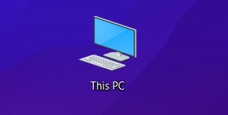

১.২ মাউসের বাম ক্লিকে ক্লিক করুন এবং Properties খুঁজুন এবং Properties এ ক্লিক করুন

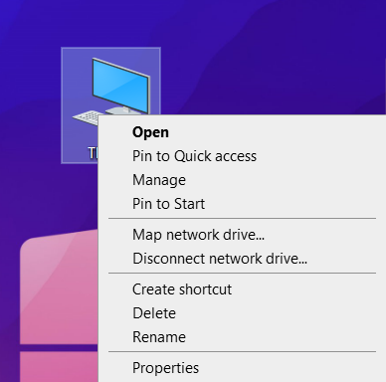

১.৩ তথ্য পরীক্ষা করুন 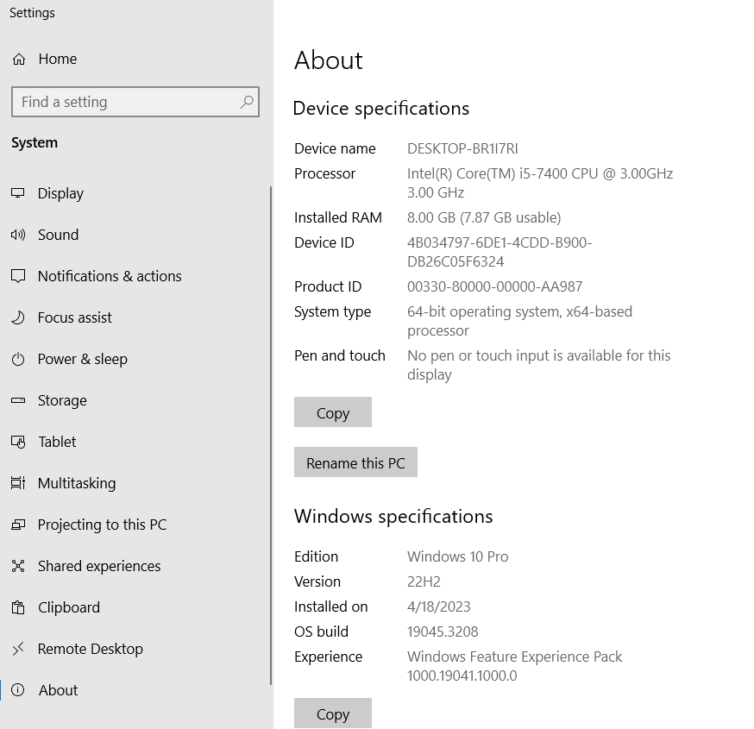

**উইন্ডোজ 7 এর জন্য:**

১.১ কম্পিউটার খুঁজুন

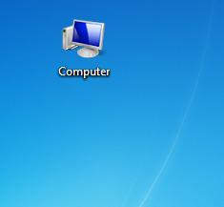

১.২ মাউসের বাম ক্লিকে ক্লিক করুন এবং Properties সন্ধান করুন এবং Properties এ ক্লিক করুন

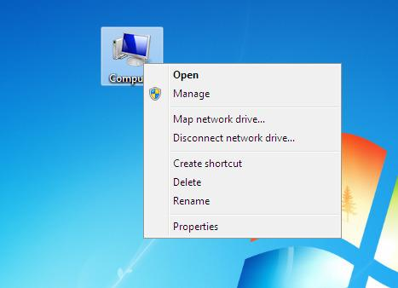

১.৩ তথ্য পরীক্ষা করুন

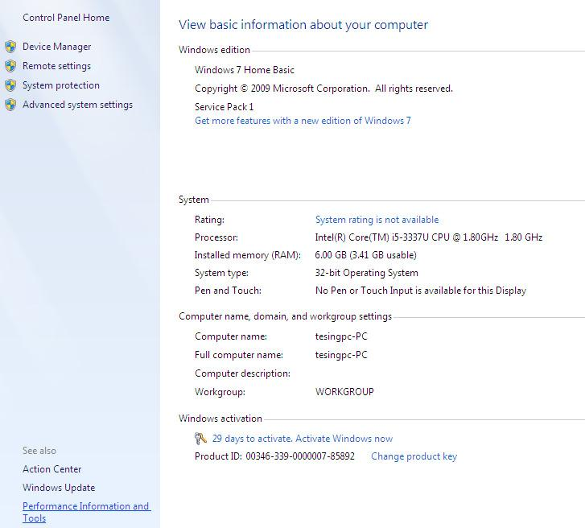

**২. ইনস্টলেশন পদক্ষেপ**

২.১ গুগুল ড্রাইভ থেকে D-Lab Final version ফাইল ডাউনলোড করুন (ইন্টারনেট স্পীড এর উপর ডাউনলোডের সময় নির্ভর করবে।)

২.২ D-Lab Final version ফাইল zip অবস্থায় থাকবে। সেটা unzip করে রাখুন (১০ থেকে ১৫ মিনিট সময় লাগবে। unzip করার জন্য ফোল্ডারে right click করে extract all করুন ।

২.৩ D-Lab Final version ফোল্ডারে ২ টি ফোল্ডার দেখতে পাবেন। ভিতরে ঢুকে Setup and D-LAB ফোল্ডার পাবেন ।

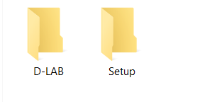

২.৪ Setup and D-LAB ফোল্ডার দুইটা কপি করে Desktop এ রাখুন।

২.৫ Setup এর ভিতর electron, Necessary Software, icon ফোল্ডার, DLAB, run

instantstart ফাইল পাবেন ।

**Folder Structure**

**Desktop→ Setup, D-Lab**

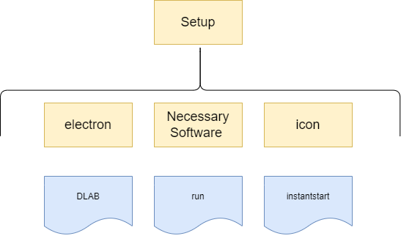

**Setup→Necessary Software → env, Folder-Locker, mongodb, node** 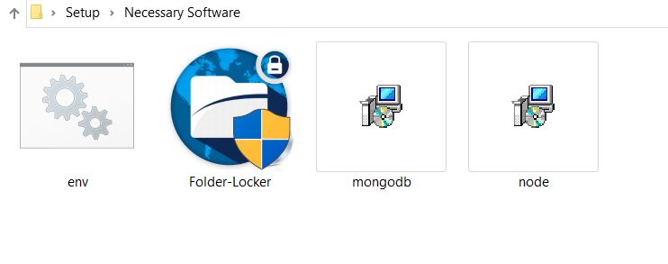

**D-lab→ English paper 2 → G7, G8-10**

**D-lab→Math → G7, G8, G9-10**

**Necessary Software ফোল্ডার থেকে software ইনস্টল করার প্রক্রিয়া**

২.৬ node ফাইল এ ডাবল ক্লিক করে ইনস্টল করুন (এটি প্রায় 2 থেকে 3 মিনিট সময় নেয়)।

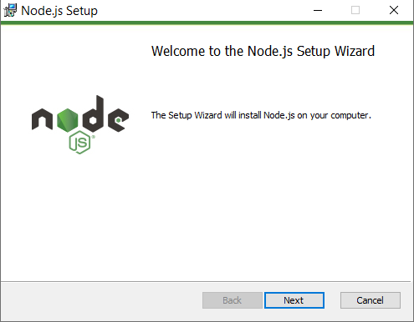

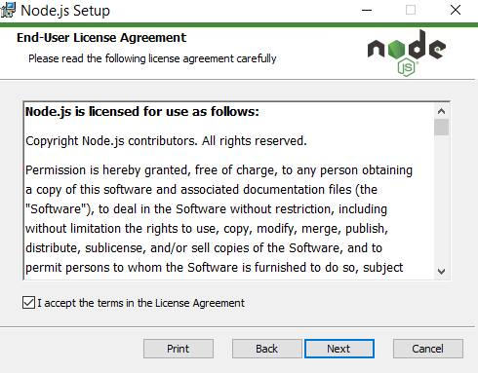

**Click the checkbox**

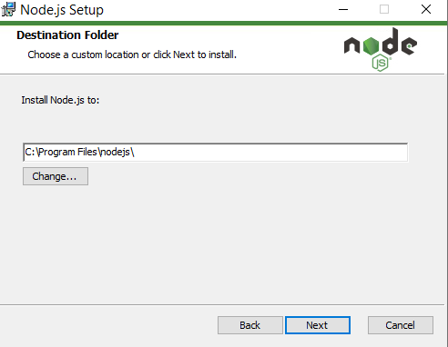

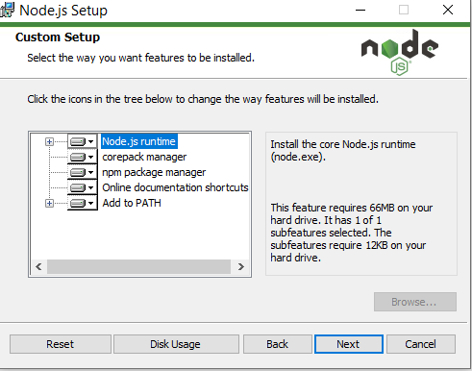

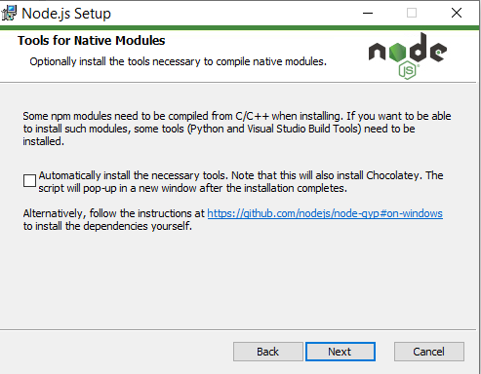

**Don't click Checkbox**

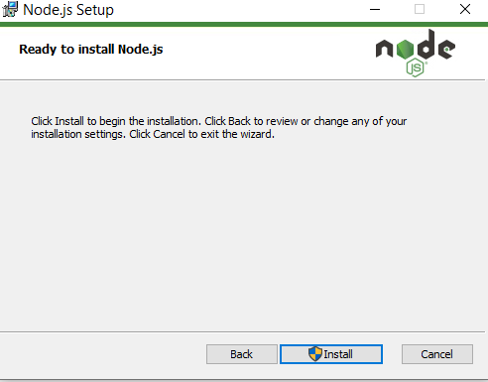

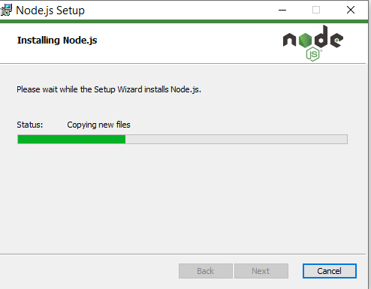

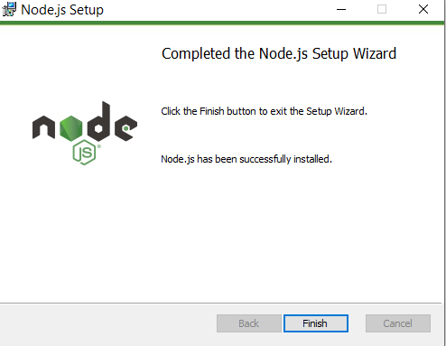

২.৭ এর পরে MongoDB ফাইলটিতে ডাবল ক্লিক করুন (প্রায় 5 থেকে 8 মিনিট সময় লাগে)।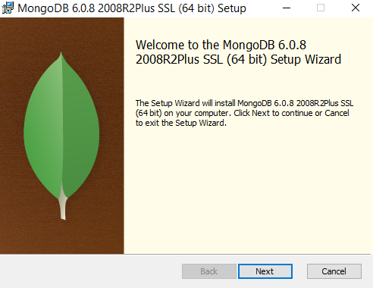

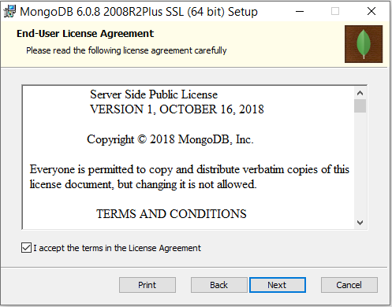

**Click the check box**

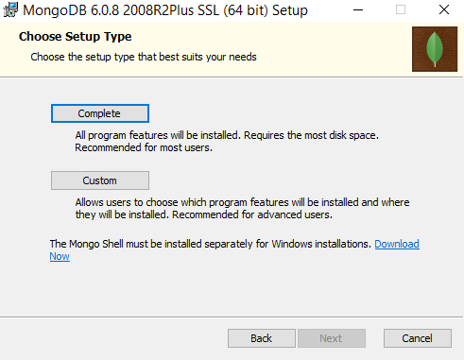

**Click Complete**

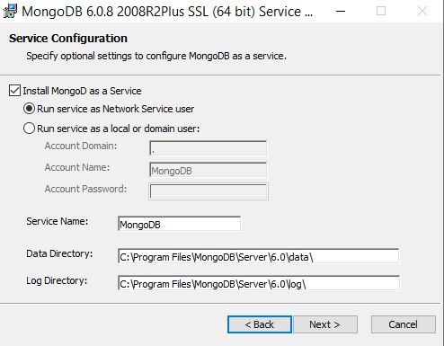

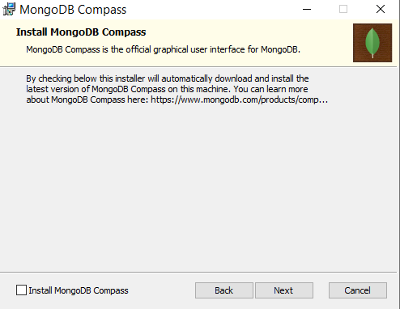

**Uncheck this box**

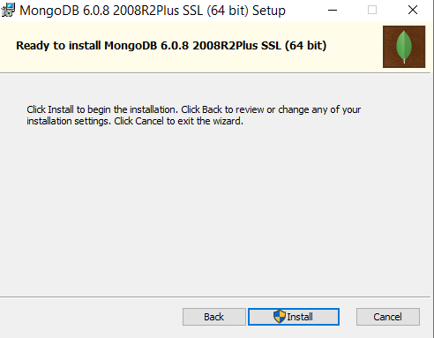

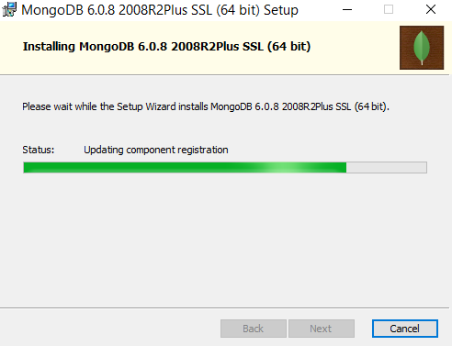

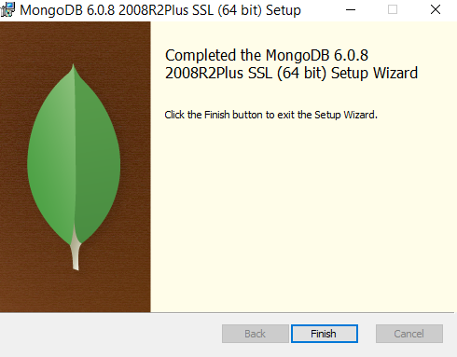

২.৮ শেষ ধাপ হিসাবে Necessary Software ফোল্ডার এর অবস্থিত **env ফাইল রাইট ক্লিক করে Run as Administrator** ক্লিক করুন। কালো স্ক্রীন এসে চলে যাবে (প্রায় 10 সেকেন্ড থেকে 20 সেকেন্ড সময় লাগে)

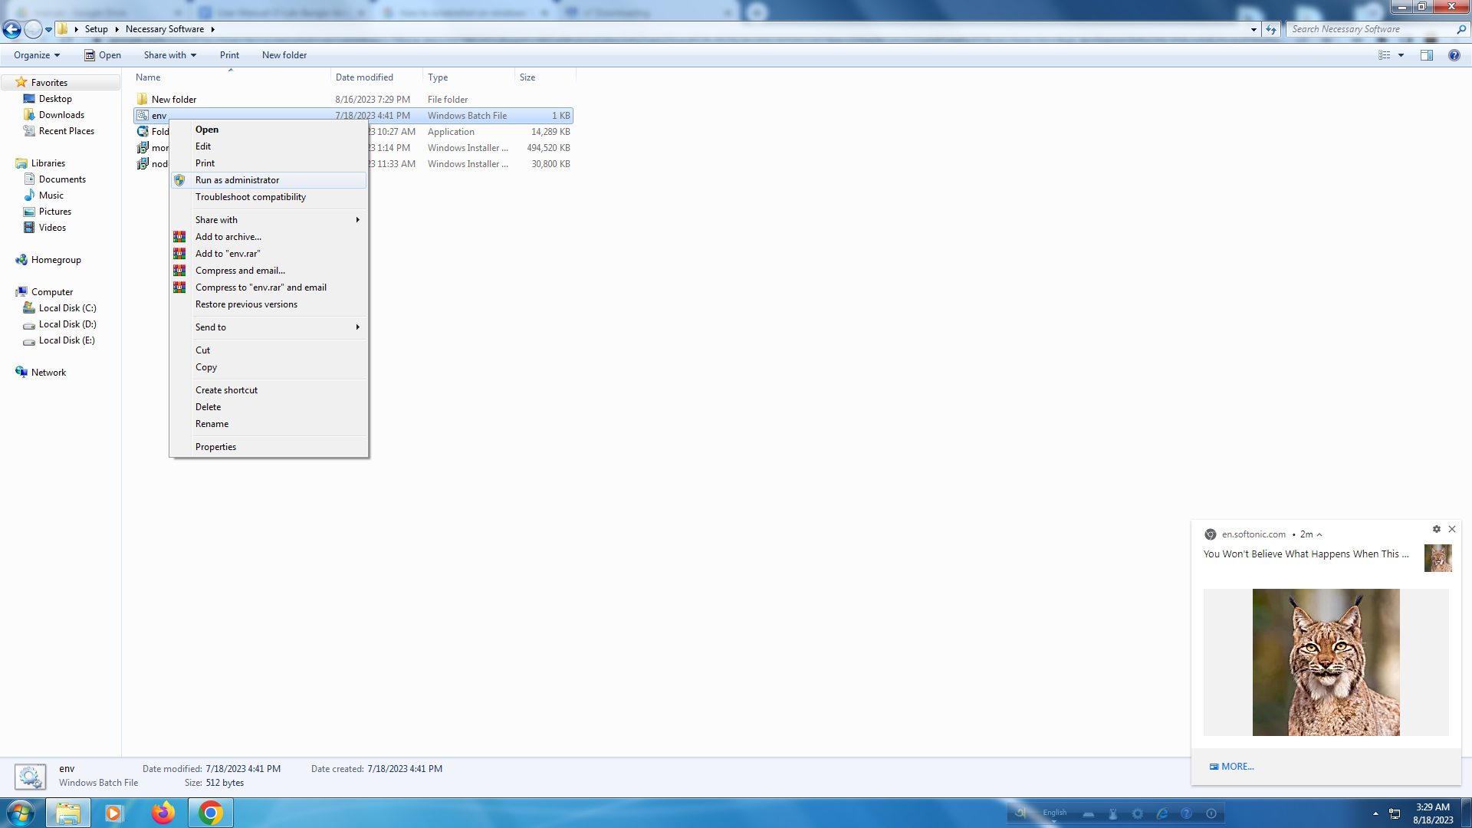

২.৯ Setup ফোল্ডারের ভিতরে নিচের ফাইলগুলো দেখতে পাবেন । এর মধ্যে DLAB ফাইল পাবেন।

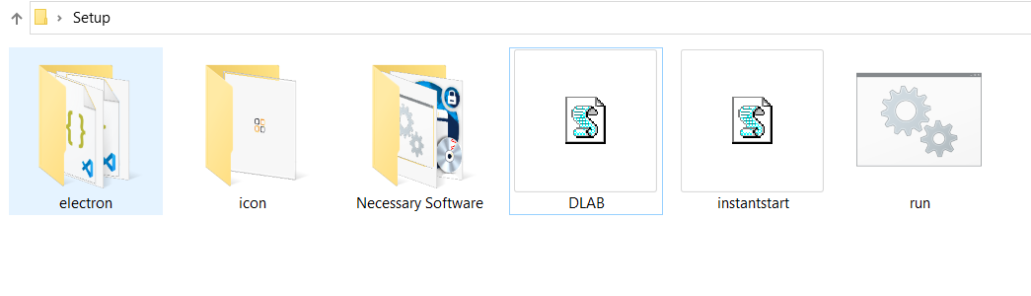

২.১০ DLAB-এ ডাবল ক্লিক করুন । তারপর একটি Desktop এ D-Lab লিখা icon ও PublicShortcurt ফোল্ডার তৈরি হবে।

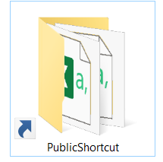

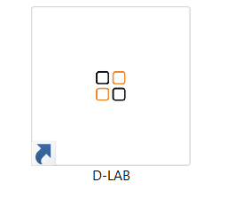

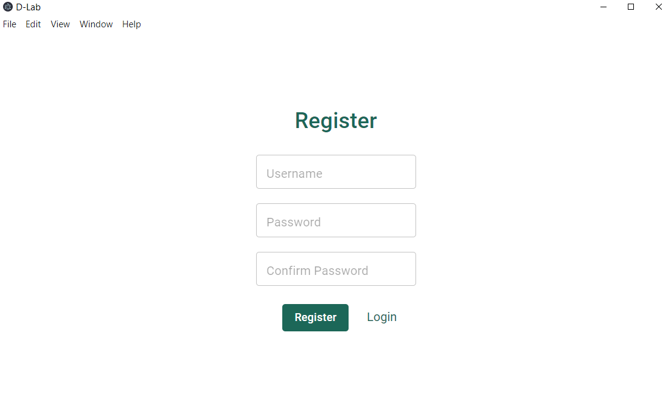২.১১ D-LAB এ ডবল ক্লিক করার পর ৩ মিনিট অপেক্ষা করুন । তারপর monitoring software অন হবে।

২.১২ আপনার পছন্দমতো ইউজারনেম এবং পাসওয়ার্ড দিয়ে রেজিস্ট্রেশন সম্পন্ন করুন। Registration করে Login এ ক্লিক করে লগিন করুন।

২.১৩ লগিন করার পর “Add School” এ ক্লিক করলে নিচের স্ক্রীন আসবে। সেখানে স্কুলের EIIN, Lab Id এবং PC Id যোগ করুন। লগিন করার পর “Add School” বাটনে ক্লিক করুন।

(স্কুলে ল্যাব এবং কম্পিউটারের সংখ্যা অনুযায়ী Lab Id এবং PC Id বসাতে হবে। যেমন একটি ল্যাব থাকলে Lab ID এর মান 1 বসিয়ে কম্পিউটার আইডি 1 থেকে শুরু করে যতগুলো কম্পিউটার আছে ততগুলোর সংখ্যা বসাতে হবে। একাধিক ল্যাব থাকলে ল্যাব আইডি 2 বা 3 বসিয়ে একইভাবে কম্পিউটার আইডি বসাতে হবে।)

**School EIIN**

**School Name**

**Lab Id**

**Pc Id**

**৩. কীভাবে ভিডিও চালাবেন**

৩.১ ডেস্কটপে D-Lab নামে একটি ফোল্ডার রয়েছে যেখানে সমস্ত ভিডিও বিষয় এবং শ্রেণিতে বিভক্ত রয়েছে।

**D-lab→ English paper 2 → G7, G8-10**

**D-lab→Math → G7, G8, G9-10**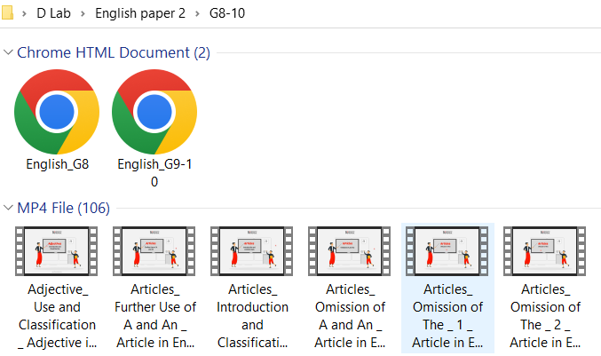

৩.২ যদি G8-10 ফোল্ডার এ যান তাহলে এর মধ্যে কিছু ভিডিও ফাইল ও English_G8.html, English_G9-10.html ফাইল পাবেন।

৩.২ English_G8.html এ ক্লিক করলে ব্রাউজারে নিচের প্রদর্শিত স্ক্রীন পাবেন । এখানে ক্লাস অনুযায়ী ভিডিও ক্যাটালগ দেখতে পাওয়া যাবে।

**PublicShortcurt (ফোল্ডার অবস্থান ব্রাউজারে সেট করুন)**

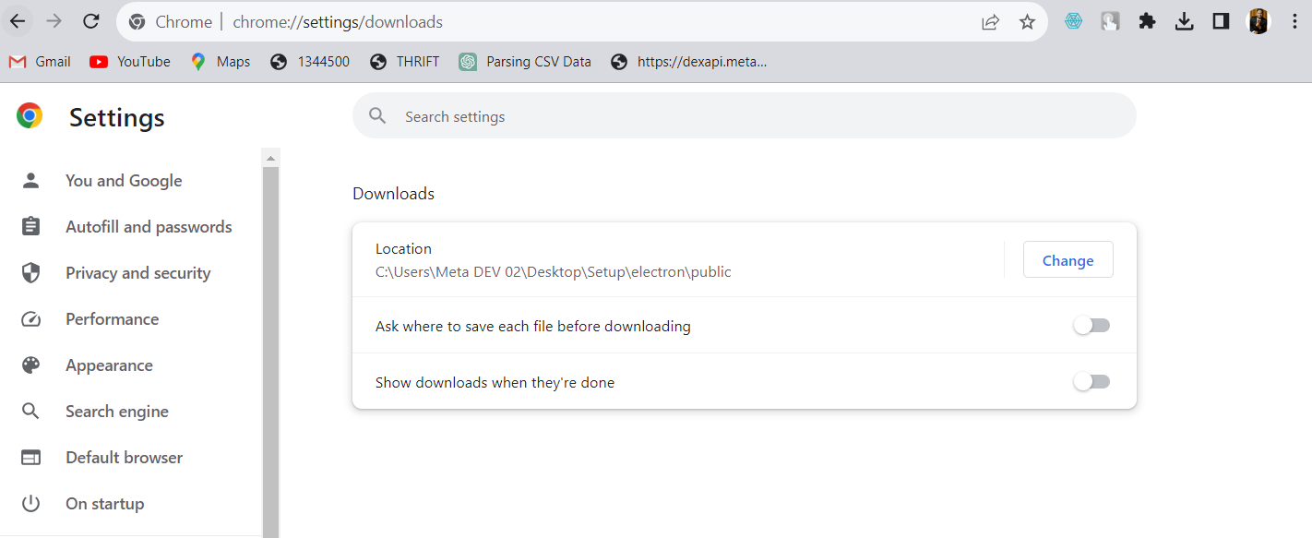

৩.৩ google chrome থেকে Settings যান তারপর Downloads এ ক্লিক করুন । Location

দেখতে পাবেন ।

৩.৪ Change এ ক্লিক করুন এবং desktop থেকে PublicShortcurt এবং path সেট করুন ।

৩.৫ ক্যাটালগে ফিরে আসুন । ভিডিও শিরোনাম এবং ভিডিও তালিকা ক্লিক করুন ।

৩.৬ ভিডিও দেখা শুরু করতে যেকোনো ভিডিও শিরোনামে ক্লিক করুন।

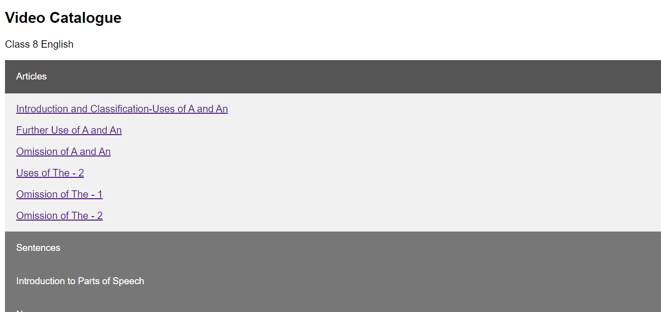

৩.৭ Monitoring Software এর মাধ্যমে ভিডিও এক্টিভিটি সম্পর্কিত তথ্য গবেষণা দলের কাছে পৌছে যাবে।

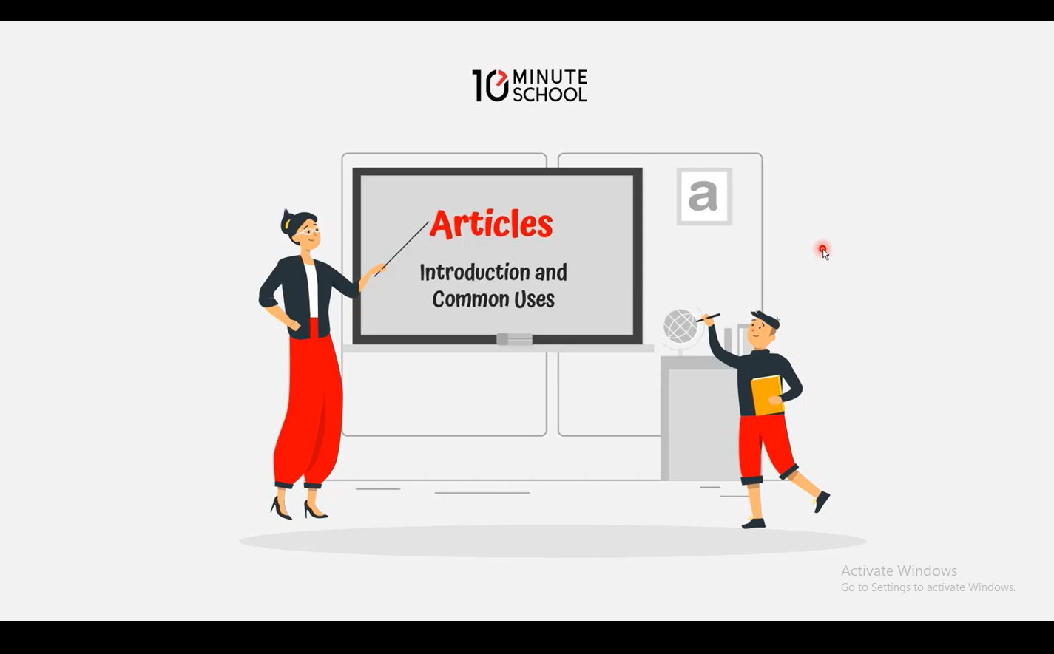

**৪. কীভাবে ভিডিও HIDE করতে হবে**

৪.১ D-Lab ফোল্ডার এর মধ্যে Subject ও Class অনুযায়ী নিচের ছবির মতো view পাবেন।

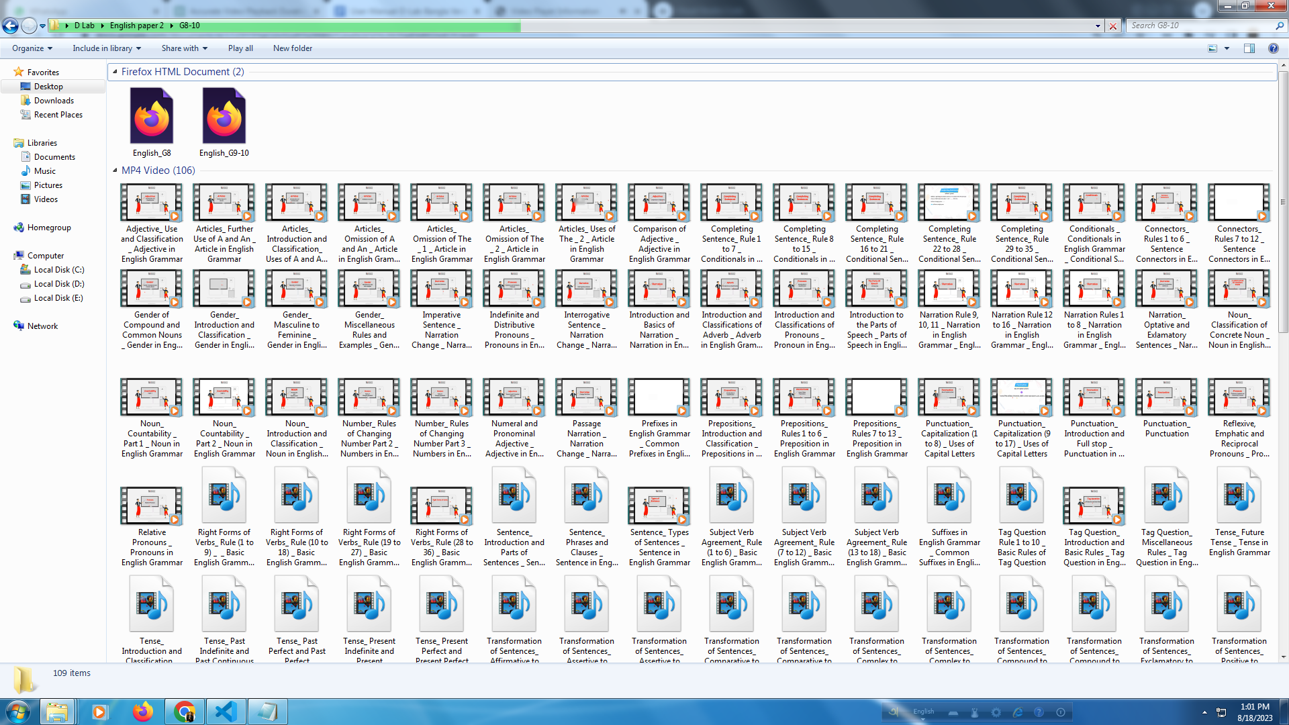

৪.২ Enlgish_G8, English_G9-10 বাদে সব select করুন।

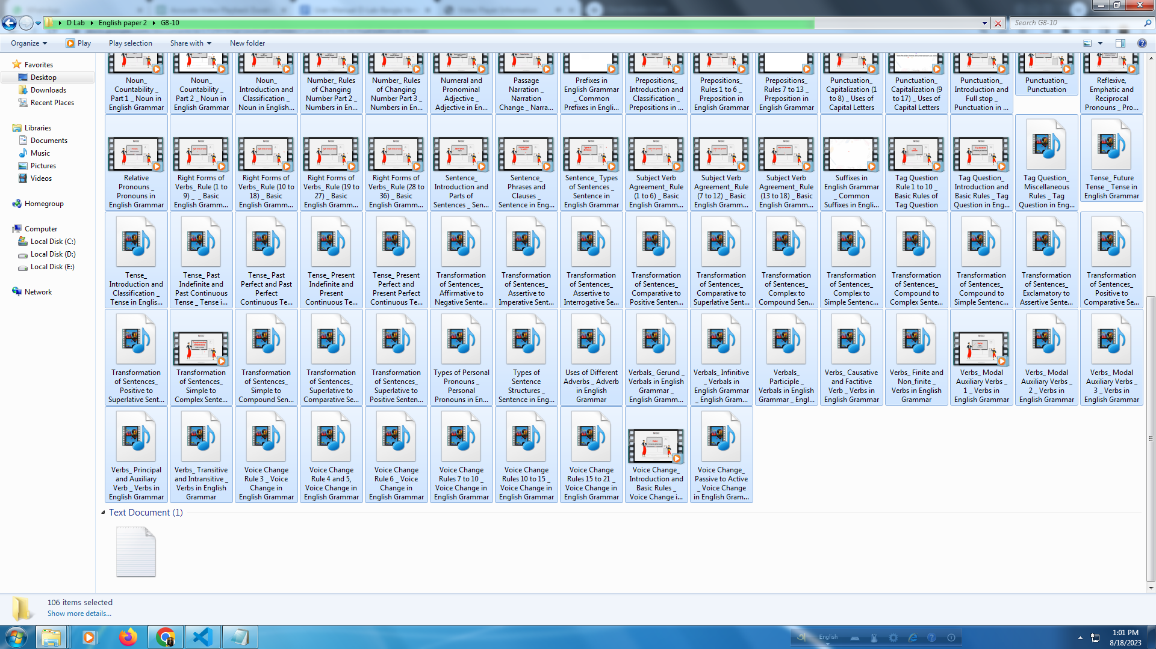

৪.৩ Mouse এর Right Click করলে একটা ছোট স্ক্রীন পাবেন সেখানে Properties এ ক্লিক করুন ।

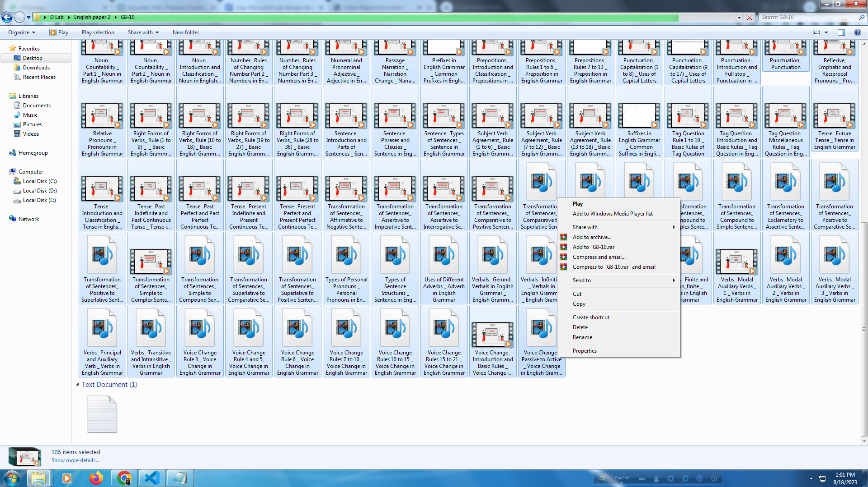

৪.৪ Properties এ ক্লিক করার পর আর একটি স্ক্রীন পাবেন। সেখান থেকে hide ক্লিক করুন। তারপর ok button ক্লিক করুন ।

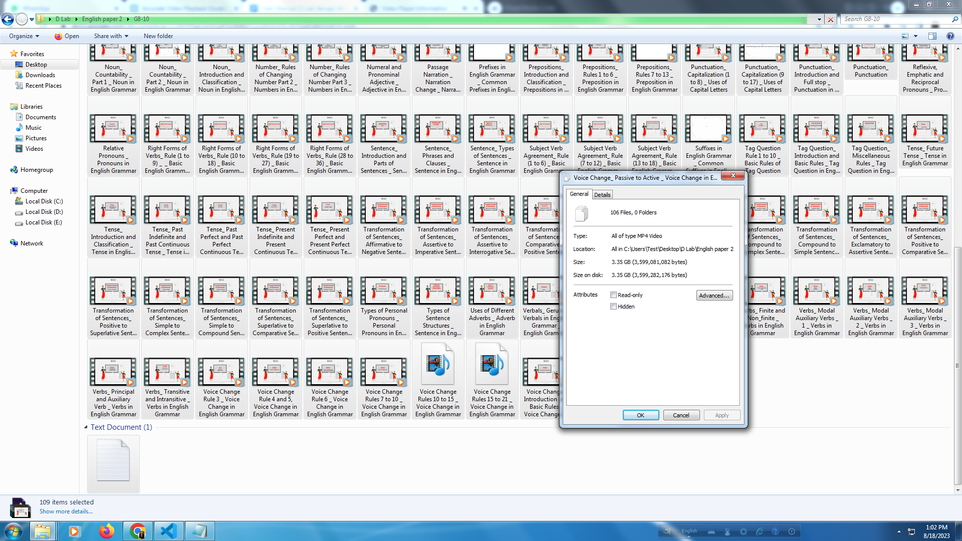

৪.৫ D-LAB folder এর প্রতিটি ফোল্ডারে একইভাবে html ফাইলগুলো বাদ দিয়ে ভিডিও (mp4) ফাইল গুলো Hide করতে হবে। **html ফাইলগুলো চালানোর জন্য অবশ্যই গুগল ক্রোম ব্রাউজার ব্যবহার করতে হবে।**

যেকোনো কারিগরি ত্রুটি জানাতে বা কারিগরি সহায়তার জন্য নিচের ফোন নাম্বারে যোগাযোগ করুনঃ



**Urgent Contact**

1. Name: Md. Atikur Rahman

Phone no: 01772 392237

1. Name: Md. Hasib Mahi

Phone no: 01612 392318